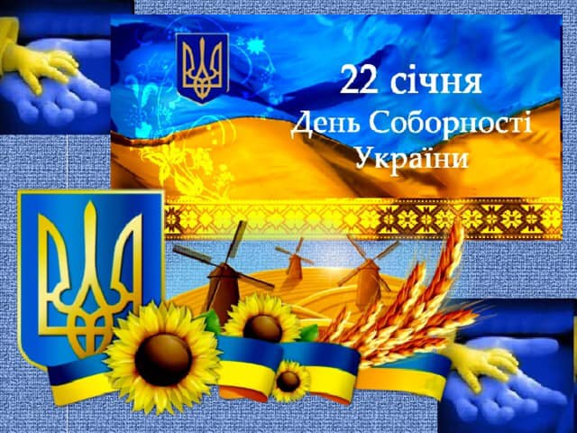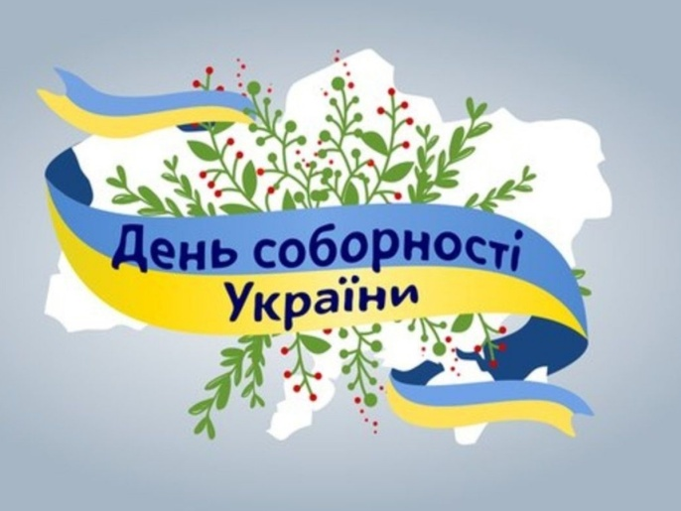

22 січня в Україні відзначають одне з найважливіших державних свят, роль якого в історії країни важко переоцінити – День Соборності України. Це свято має вже більш ніж сторічну історію.
Уперше День Соборності України відсвяткували у 1939 році в Хусті. Тоді це місто було столицею Карпатської України – чехословацької автономії.
Офіційно святкувати День Соборності в Україні почали лише у
1999 році, після Указу Президента Леоніда Кучми. Щорічно в цей день відзначають важливу історичну подію, що відбулася в 1919 році – проголошення Акту злуки Української народної республіки і Західноукраїнської народної республіки.
Також цього дня згадують підписання Четвертого Універсалу Центральної Ради. Це сталося роком раніше – 22 січня 1918 року. Цим документом проголошувалася повна незалежність УНР.

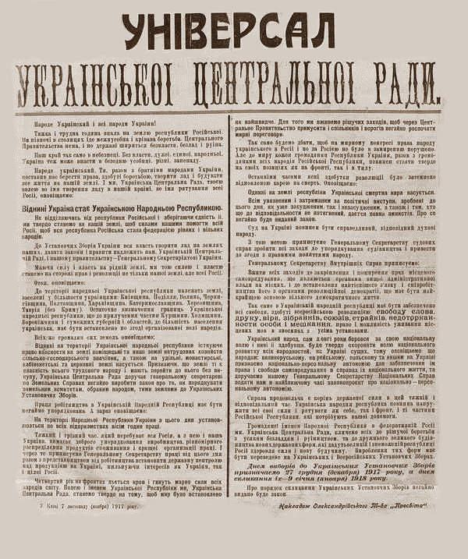
З нагоди відзначення Дня Соборності України у закладах загальної середньої освіти рекомендуємо провести заходи, спрямовані на виховання глибоких патріотичних почуттів, любові та поваги до рідної землі, формування активної громадянської позиції щодо єдиної цілісної держави та захисту її кордонів, з урахуванням карантинних обмежень у режимі онлайн:
- онлайн-виховні години: «День Соборності України – свято єднання та гідності», «Україна – єдина і соборна», «Від Соборності до сьогодення»;
- віртуальні подорожі «Україна – мій рідний край!»;
- патріотичні онлайн-вікторини до Дня Соборності України;
- онлайн-флеш-моби: «Соборна мати – Україна, одна на всіх, як оберіг», «Діти за єдність України»;
- відеоланцюг єдності «Україна моя»;
- віртуальні виставки малюнків: «Суверенність моєї країни», «Шлях до незалежності»;
- онлайн-уроки патріотизму «З Україною в серці»;
- відео-уроки: «Шлях до незалежності», «Разом з власної волі з 1919-го»;
- віртуальні виставки: «Україна – єдина країна», «Україна від Майдану до АТО»;
- онлайн-фотовиставки «Україна – це ми»;
- перегляди фільму «Акт Злуки: відтворення історичної правди»;
- перегляди відеороликів «Подія – це крок до мрії», «День Соборності», «Живий ланцюг», «Моє ім’я – Батьківщина», «Флешмоб «Моя країна – Україна», «Молитва за Україну».
Рекомендуємо добірку корисних та цікавих матеріалів, які допоможуть провести захід:
- Дистанційний захід 22.01.2021 Соборність України. НУШ. Класна година онлайн [Електронний ресурс]. – Режим доступу: https://www.youtube.com/watch?v=2U_kCkUTpX8&fbclid=IwAR3OSq2mhl0QnHkOxkkqpX8CkuYPgI4N (Дата звернення 20.01.2021);
- День Соборності України (2018) [Електронний ресурс]. – Режим доступу: https://www.youtube.com/watch?v=M4NE9XDHezA&feature=share&fbclid=IwAR1MGNEXuT2IWnp7AL (Дата звернення 04.01.2021);
- Мультимедійна презентанція до виховної години на тему: «Соборна мати Україна – одна на всіх, як оберіг» [Електронний ресурс]. – Режим доступу: https://naurok.com.ua/multimediyna-prezentanciya-do-vihovno-godini-na-temu-soborna-mati-ukra-na-odna-na-vsih-yak-oberig-47239.html (Дата звернення 04.01.2021);
- Розробка історичного квесту до Дня Соборності України [Електронний ресурс]. – Режим доступу: https://naurok.com.ua/rozrobka-istorichnogo-kvestu-do-dnya-sobornosti-ukra-ni-54201.html (Дата звернення 04.01.2021);
- Гра-вікторина до Дня Соборності України [Електронний ресурс]. – Режим доступу: https://school200.io.ua/s946162/gra-viktorina_do_dnya_sobornosti_ukraeni (Дата звернення 04.01.2021);
- Патріотична онлайн-вікторина до дня Соборності України [Електронний ресурс]. – Режим доступу: https://mamabook.com.ua/onlinetest/patriotichna-viktorina-do-dnya-sobornosti-ukraini/ (Дата звернення 20.01.2021);
- Розтяжка «День Соборності України» [Електронний ресурс]. – Режим доступу: https://naurok.com.ua/learn/proektniy-metod-navchannya-3 (Дата звернення 04.01.2021);
- Ребуси до виховної години «День Соборності України» [Електронний ресурс]. – Режим доступу: https://naurok.com.ua/rebusi-do-vihovno-godini-den-sobornosti-ukra-ni-83776.html (Дата звернення 05.01.2021);
- Презентація «День Соборності України» [Електронний ресурс]. – Режим доступу: https://naurok.com.ua/prezentaciya-den-sobornosti-ukra-ni-124984.html (Дата звернення 05.01.2021);
- Добірка з презентаціями і сценаріями для проведення Дня Соборності [Електронний ресурс]. – Режим доступу: https://vseosvita.ua/news/dobirka-z-prezentatsiiamy-i-stsenariiamy-dlia-provedennia-dnia-sobornosti-u-shkoli-5744.html (Дата звернення 05.01.2021);
- Онлайн-тести до дня Соборності України [Електронний ресурс]. – Режим доступу: https://naurok.com.ua/test/do-dnya-sobornosti-ukra-ni-27400.html (Дата звернення 05.01.2021).

Методист з виховної роботи  навчально-методичного відділу  координації освітньої діяльності та професійного розвитку  Сумського ОІППО | Т.В. Блужан
Підпис наявний в оригіналі

